Il nuovo indirizzo d’elezione ad Atene: Four Seasons Astir Palace Hotel Athens è pronto all’apertura, nella primavera del 2019

December 5, 2018, Athens, Greece

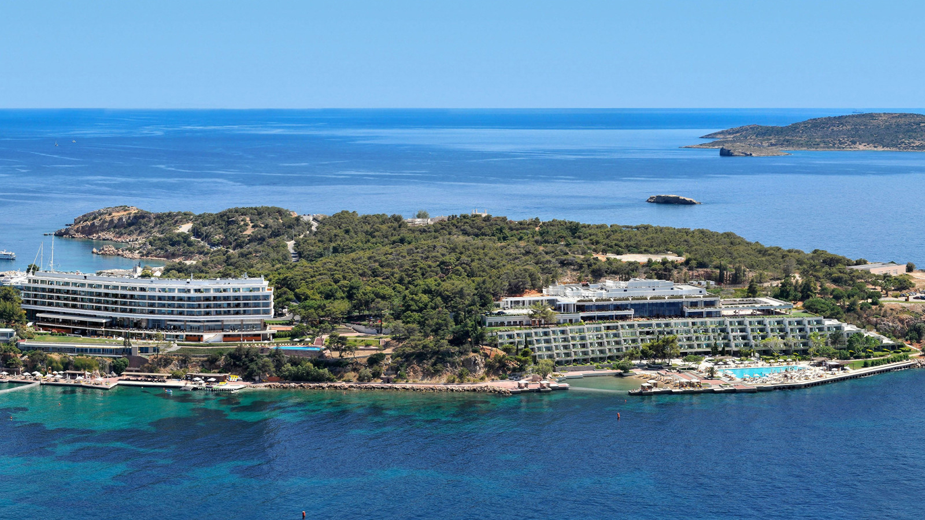
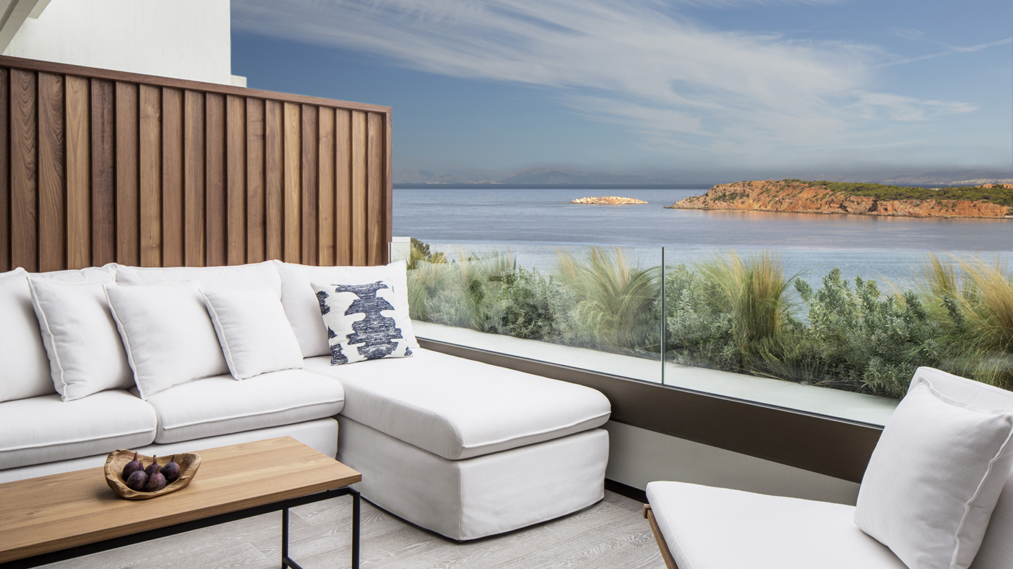 | 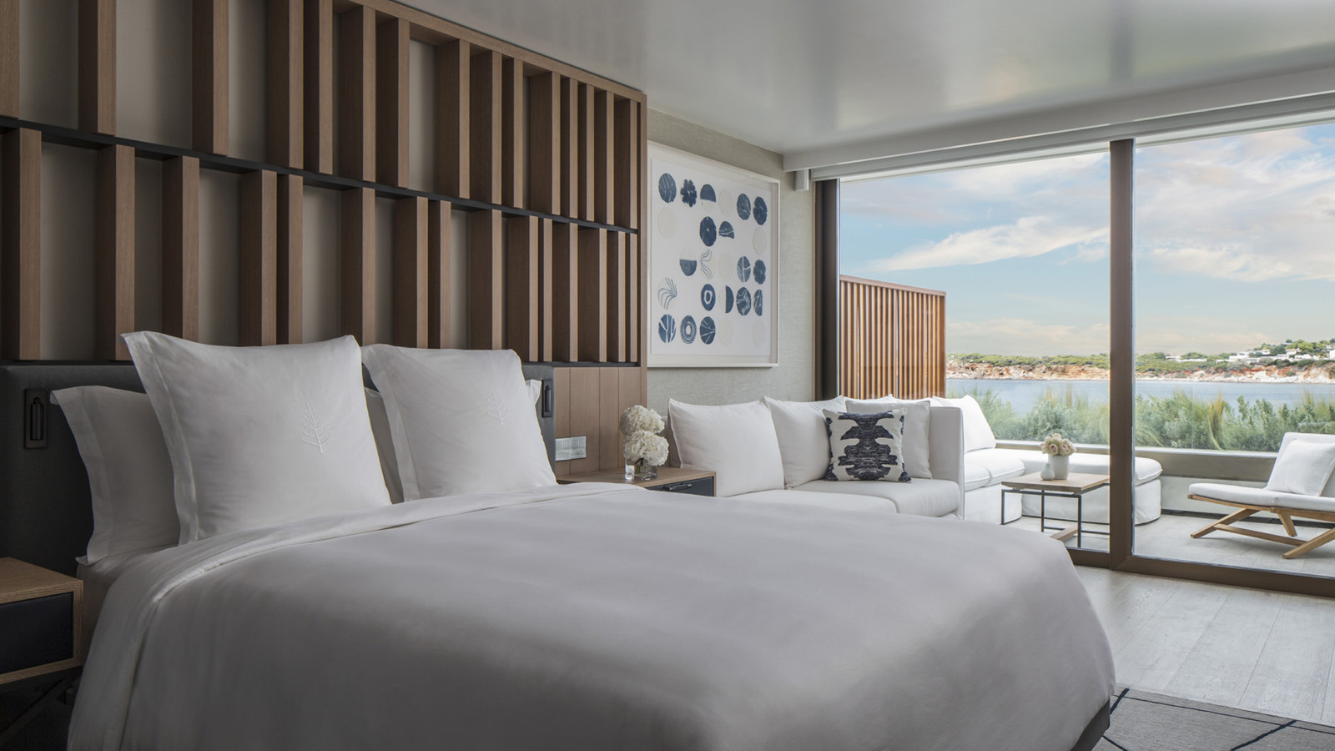 | 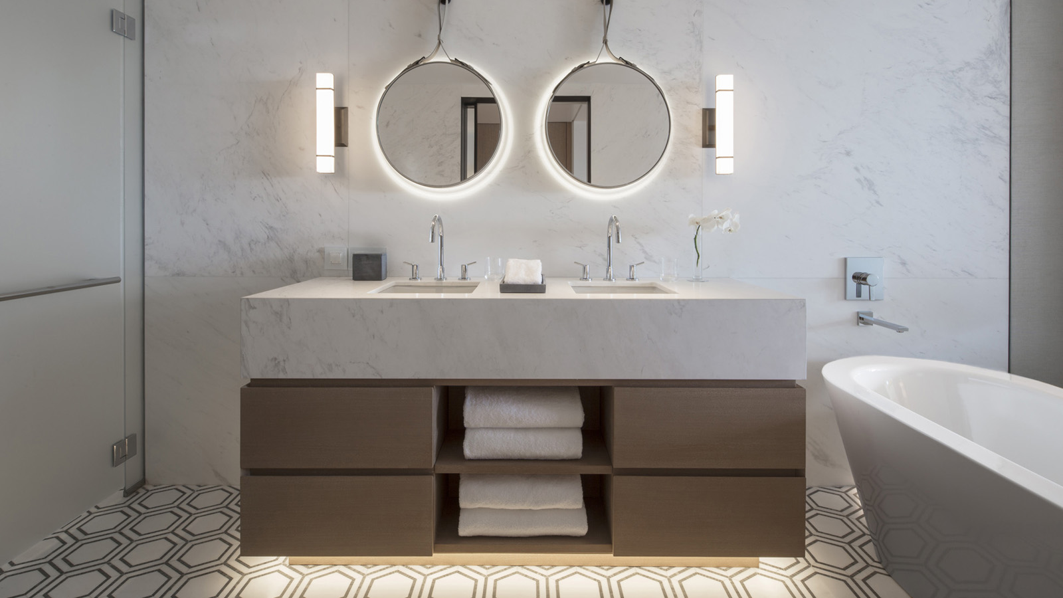
Four Seasons Hotels and Resorts annuncia la prima new opening europea per il 2019: il 29 marzo Four Seasons Astir Palace Hotel Athens riapre ufficialmente le sue porte.
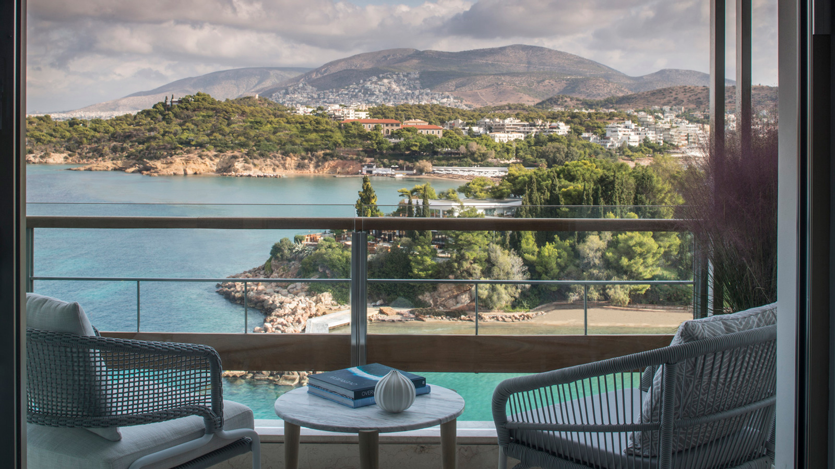 | 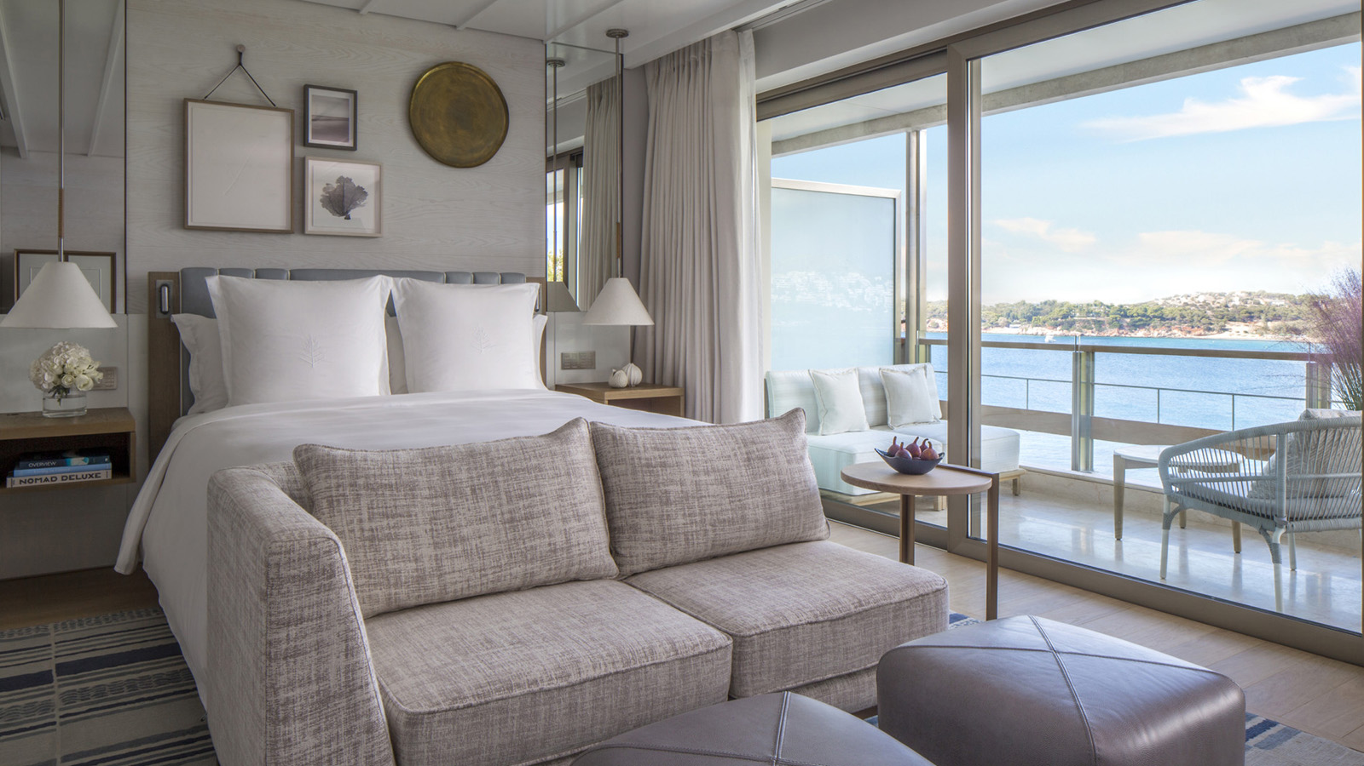 | 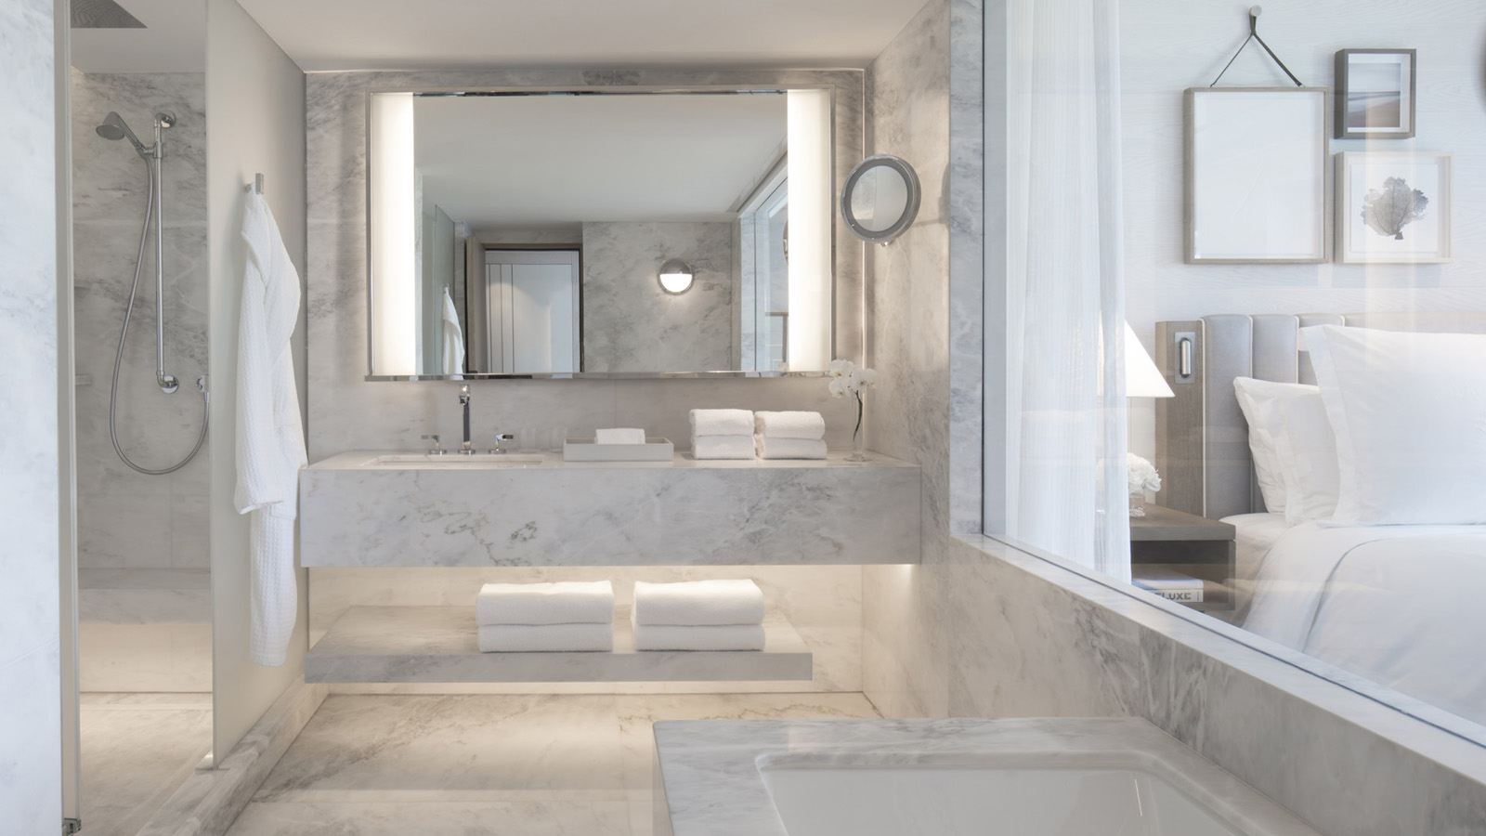
Inaugurato per la prima volta nel 1960, l’hotel è situato nello spettacolare scenario naturale della penisola di Astir, a pochi km dal centro storico di Atene e protesa sulle sponde del mar Egeo.
Four Seasons raccoglie l’eredità di Astir Palace, iconico hotel che nel corso degli anni ha accolto celebrità e VIP internazionali, tra cui Frank Sinatra e Robert Kennedy. Dopo un accurato restauro, il gruppo canadese invita i propri ospiti nella capitale greca a scoprire un’esperienza di soggiorno inaspettata e impareggiabile nel nuovo indirizzo, unico nella destinazione.
L’hotel offre 303 camere e suite, tre spiagge private, due piscine esterne e una indoor, una scuola di tennis e un centro di sport acquatici. Non manca la Spa, alla quale si aggiunge un padiglione specifico per l’idroterapia, ispirato alla tradizione locale e agli antichi rituali di benessere. Completano l’offerta sette ristoranti e lounge che offrono specialità della tradizione locale ma anche proposte internazionali.
Camere e suite dell’hotel sono suddivise in due diversi spazi: Nafsika, affacciato sul mare, e Arion, arredato in stile Bauhaus e dall’atmosfera vintage, che accoglie anche la Spa. Sulla spiaggia privata, si trovano 61 bungalow privati immerse nel verde della pineta.
Per celebrare l’annuncio dell’apertura ufficiale, Four Seasons ha lanciato 3 proposte:
- Grand Opening Offer
- Bed & Breakfast
- Stay Longer

RELATED

December 5, 2018, Athens, Greece
Renaissance d’une icône glamour en bord de mer : le Four Seasons Astir Palace Hotel Athens ouvrira au printemps prochain et accepte désormais les réservations
https://publish.url/fr/athens/hotel-news/2018/reservations-live-3.html

December 5, 2018, Athens, Greece
Reservas abertas para 2019: novo Four Seasons Astir Palace Hotel Athens traz glamour para a Riviera ateniense
https://publish.url/br/athens/hotel-news/2018/reservations-live-4.html

PRESS CONTACTS

Elia Kentrota
Director of Public Relations
40 Apollonos Street
Vouliagmeni, Athens
Greece
elia.kentrota@fourseasons.com

+30 210 8901077

